Rapport de Stage

Kyllian Le Sommer

BTS SIO 1ère Année



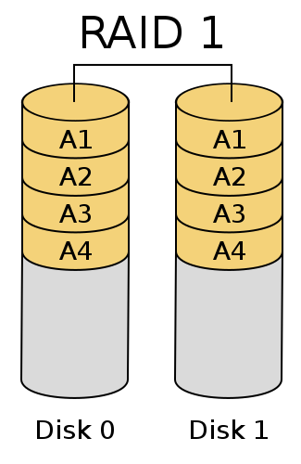

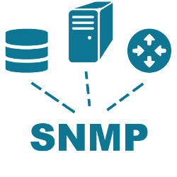



Index :

**N°pages**

**Présentation de l’entreprise****: 3-5**

**Compétences utilisées et abordées****: 6**

**Semaine 1 :** **7**

**Semaine 2 :** **x**

**Semaine 3 :** **x**

**Semaine 4 :** **x**

**Semaine 5 :** **x**

**Conclusion :****Présentation de l’entreprise**

Thalos est une entreprise de télécommunications par Satellites crée en 2001 par Mr Thierry Normand et Mr Pierre Monfort, elle propose des services de télécommunications par voie satellitaire, à des armateurs et autres bateaux dans le monde entier, leurs services doivent êtres actifs 24 heures sur 24 et 7 jours sur 7, s’adapter aux différents créneaux horaires où sont situés les navires, SATCOM, notamment les gros bateaux de pêche.

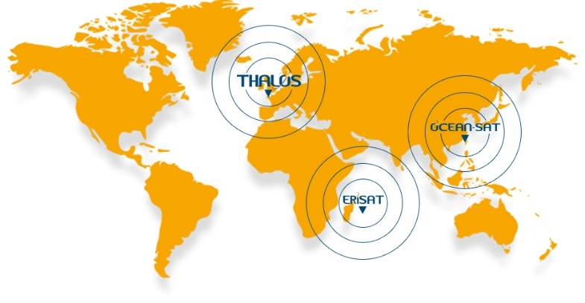

Figure 1: image situant les filiales de Thalos

Pour le maintient de communications entre l’extérieur et les navires, Thalos propose des solutions de souscriptions qui fait le lien entre les prestataires de satellites et les utilisateurs, la communication se fait grâce à des satellites géostationnaires situés à plus de 36000 m du sol groupés en constellations de satellites qui sont fixement orientés vers une zone de la terre, leur orbite est telle que les zones de communications au sol ou en mer sont tracées sur une carte, plus nous nous éloignons de cette zone moins la force du signal est forte. Ce qui permet donc de guider les bateaux pour couvrir le passage des ceux-la.

Thalos doit fournir des contrats en fonction du trajet utilisé par les bateaux, Iridium, Inmarsat, telsat son ceux qui ont la possession des satellites, les communications s’effectuent en débit ou en volume ce qui vaut très cher, les solutions débit sont utilisées par exemple pour les ferrys, bateaux de croisière et la solution volume est plutôt pour une utilisation pour des données de type, mail, cartes maritimes, informations de pêches.

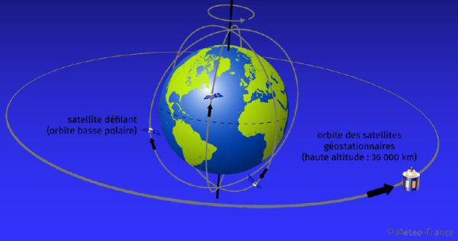Il existe aussi des satellites défilants, eux sont moins haut dans l’atmosphère, plus ou moins 7 km. Ils sont non fixes, font le tour de la terre, ils sont petits et moins chers, sont plus nombreux et sont regroupés en lignes pour que quand ils bougent ils puissent couvrir la totalité du globe

Figure 2: image représentant les deux types de satellites

Pour faire marcher ces télécommunications des antennes sont primordiales, Thalos crée ses antennes, elles sont raccordées par un technicien qui va se déplacer dans le monde pour installer l’infrastructure dans les bateaux/navires faire du paramétrage (commitioning), avec parfois des antennes imposantes qui nécessitent une grue.

Thalos propose avec cela, des moyens de réductions de données à transmettre, via l’OCEANBOX qui fait un firewall, de la compression avec des algorithmes complexes, et de l’optimisation de flux QOS

Deux versions son possible, la V1 où il y a un système de files d’attentes de chaque côtés des serveurs de Thalos et l’OCEANBOX (dans le bateau), pour faire un transfert de paquets, ils vont échanger à des heures précises en même temps car la convention TCP entre les appareils crée trop de paquets à transmettre donc tout est fait en une fois pour limiter cela.

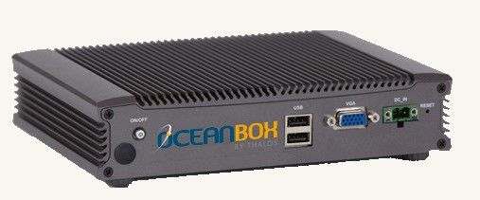

Figure 3: boitier OceanBox V1

La seconde, v2 permet de créer un tunnel vpn du bateau vers Thalos pour des échanges gérés par Thalos, la notion de pare-feu est beaucoup plus présente dans ce cas car nous nous limitons plus au pare-feu logiciel mais à celui applicatif.

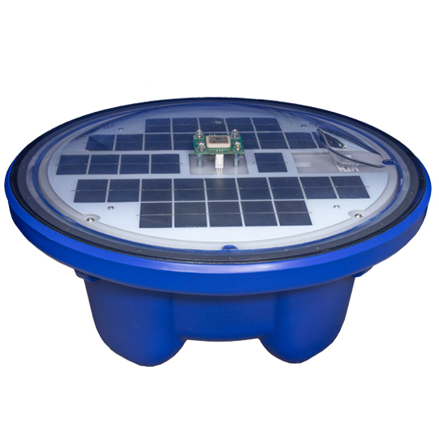De plus Thalos concevoit un dispositif de concentration de poisson, ( DCP ) qui par effet d’ombre et des liens attachés en dessous, les bancs de poissons tournoient autour, il y a aussi une bouée liée au mini radeau de poisson, elle est équipée de sondeurs, sonars qui analysent les poissons qui s’y trouvent, calculer la quantité, l’espèce, aussi équipée de panneaux photovoltaïque pour s’alimenter en énergie.

Figure 4: bouée avec sonars

Avec cela ils font la conception d’un logiciel dédié nommé CATSAT aux cartes maritimes du monde avec les situations météorologiques et autres.



Figure 5: logo de CatSat

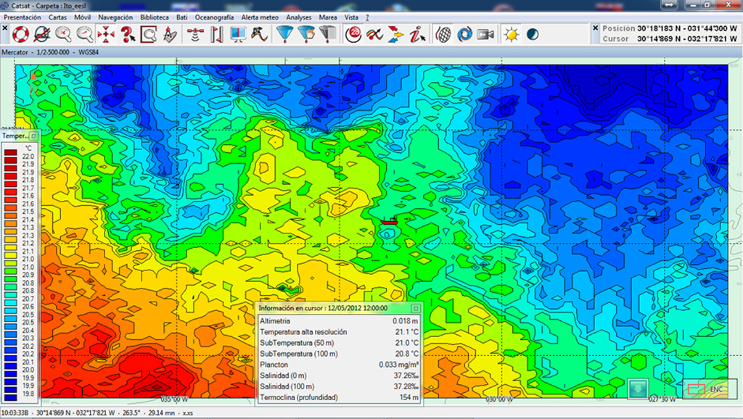

Figure 6: petite image du logiciel CatSat

Enfin, pour accompagner ces autres solutions, la surveillance vidéo est primordiale pour certifier la bonne pêche des poissons, et avec des algorithmes, calculer la quantité de poissons pêchés, les tailles règlementées.



Exemple d’installation de Thalos, le bateau français, l’abeille bourbon, possède des antennes satellitaires pour garder le lien avec internet.

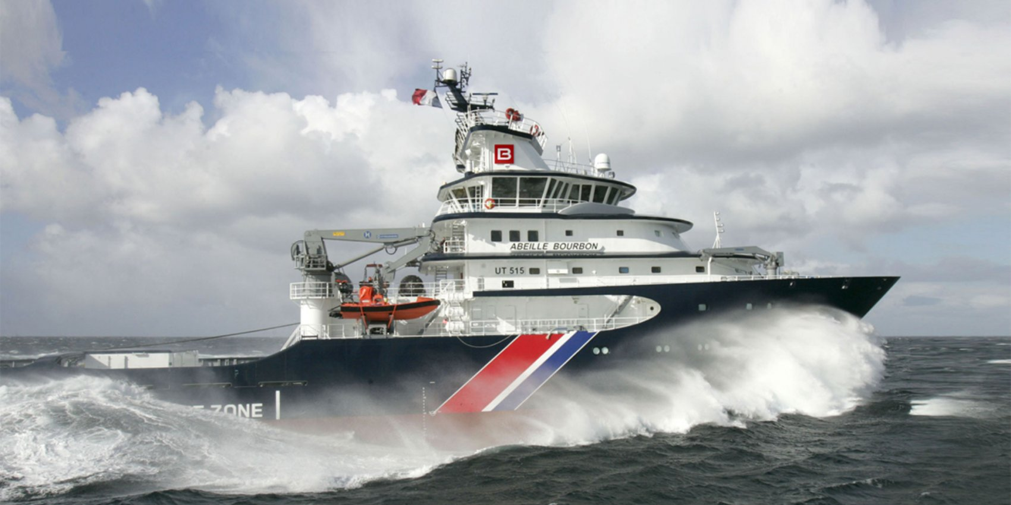

Figure 7: L'abeille Bourbon

Le dôme en question est celui-là, il en existe des plus gros.

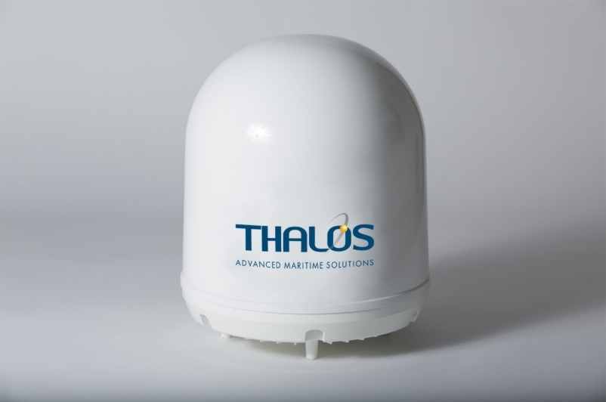

Figure 8: Dôme antenne

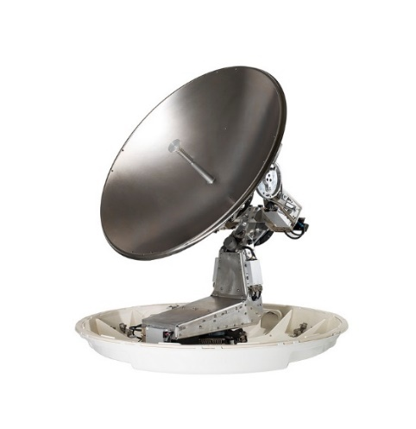

Figure 9: voici l'intérieur du dôme

## **Compétences utilisées et abordées :**

Lors de mon stage chez Thalos j’ai rencontré des situations ou des compétences étais requises comme d’autre dont je n’étais pas encore impliqué, notamment

Niveaux Systèmes :

* Linux ( Debian )
* Windows 10 / server 19 ( installation/configuration )
* HPE ILO ( Integrated Lights-Out )
* HPE intelligent provisioning
* WSL ( Windows Subsystem for Linux )

Niveaux réseaux :

* TCP / IP ( DNS – Domain Name System )
* Supervision ( Nagios / SNMP Simple Network Management Protocol )

Niveaux Sécurité :

* RAID 1

Niveaux Développement

* Scripts Bash
* Scripts powershell

Bien évidement la notion de ponctualité que j’ai dû avoir en faisant le lien avec les transports en communs et mes horaires de travails.

Départ de chez moi à 7h42 en train, arrivée sur Lorient à 8h26

Bus T3 ( gare d’échanges ) 8h30 -> arrêt 8h50 ( Parc technologique de la Soye )

Départ de Thalos vers 17h23 pour prendre à 17h31 le bus T3 vers la gare d’échanges 17h49, prise du train à 17h59 -> arrivée gare de vannes à 18h28

Je paye 15€ de train chaque jours et 2,60€ de bus

Ce qui fait un total de 17.60€ par jours de transports

## **Semaine 1 :**

Pendant la 1ère semaine j’ai découvert toute l’entreprise, et eu des explications sur les divers fonctionnements des dispositifs crées et mis en place par Thalos, le logiciel CATSAT, les DCP (dispositifs de concentration de poissons)

Commencer à travailler sur un serveur qui avais un soucis logiciel au niveau du Windows server 19. Le but étant de faire fonctionner un RAID 1 de 2x 6To pour de la vidéosurveillance dans un bateau, le problème résolu était celui d’un bug logiciel créer lors de la mise à jour du système en même temps que l’installation même du système, celui-ci nous pouvant pas effectuer cela il s’est mis en erreur. La solution était donc de désactiver toutes les mises à jour proposées par le logiciel HPE (Intelligent Provisioning).

Utilisation de l’utilitaire ILO de HPE pour la maintenance et l’accès à distance.

Présentation de l’infrastructure de Thalos par Sylvain,

L’ensemble des serveurs sont répartis à des endroit géographiquement éloignés, 300m en cas d’aléas naturels ou humains, l’aéroport de Lann Bihoué est à coté des locaux de l’entreprise.

Il y a un pôle INNOVA qui est l’endroit où les serveurs principaux sont, munis d’onduleurs adaptés et de groupes électrogènes pour maintenir leurs fonctionnements en cas de coupure

Un autre pôle CREA lui est la redondance de secours en cas de perte de INNOVA les deux salles serveurs ont la même configuration, les mêmes serveurs.

Ils sont mis en communs par une couche VmWare qui mutualise les ressources.

Un principe de stockage différent rend le système plus performant grâce à DataCore, les données envoyées sont stockées dans la mémoire vive du serveur DataCore pour ensuite envoyer et distribuer les données sur les endroits appropriés en tâche de fond, cela permet d’avoir les interaction réseaux entre le serveur et les utilisateurs beaucoup plus rapide et donc plus efficace.

Ils sont reliés par des liaisons fibrées entre les bâtiments qui assurent une synchronisation des données des baies de stockages ( disques ).

Installation de Windows server 2016 sur un serveur dans le local du bâtiment pour la future vidéo surveillance.

Dell PowerEdge 2950

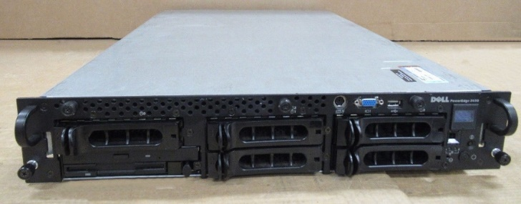

Figure 10: serveur DELL PE 2950

En première manipulation, j’ai été dans le BIOS du serveur pour mettre en ordre de BOOT le port USB de façade en 1er, sans cela nous ne pouvions pas tenter un boot sur clé bootable n’étant pas possible nous devons aviser et le faire autrement.

Pour poursuivre cette installation nous avons dû procéder à la préparation d’une clé USB avec l’ISO d’installation dessus en non décompressé, par la suite une fois sur le serveur allumé le montage de l’iso nous a donné la possibilité d’exécuter le setup.exe qui sert à l’installation de Windows Server 2016, l’installation requiert des mises à jour pour les pilotes matériels, la machine ayant un RAID 1 avais une redondance au niveau stockage.

Travail sur Nagios :

Connexion à une machine virtuelle sous debian, avec putty en ssh

192.168.132.8 / root / motdepasse

Installation de Nagios

Ma machine n’ayant pas curl je l’installe

apt install curl

curl https://assets.nagios.com/downloads/nagiosxi/install.sh | sh

Lancement de *nagios* sur une page web

<http://192.168.132.8/nagios/>

Identifiants de connexion login / motdepasse

Installation de *snmpd* sur la machine à tester pour avoir le lien

Connexion aux vms

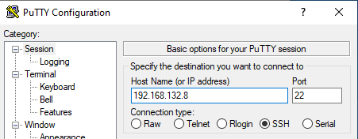

Figure 11: configuration pour aller sur la vm nagios test01

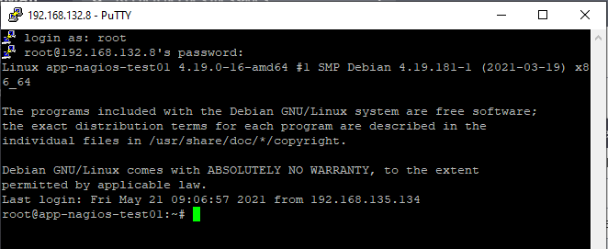

Figure 12: machine nagios test01

Figure 13: configuration pour aller sur la vm nagios test02

Figure 14: vm nagios test02



Figure 15: commande tapée sur la vm nagios test01

Le code 1.3.6.1.2.1.1.4.0 correspond au nom d’utilisateur qui utilise la machine ( celui connecté ), donc on peut voir que l’utilisateur est root.

Après avoir réussi à chercher des données sur le pc distant

Je crée des groupes, services, fichiers de commandes à associer avec les machines

Partie WSL :

Installation de la partie WSL sur les serveurs installés préalablement dans la semaine, voici la procédure ci-dessous

**Installation de WSL sur un serveur Windows 2019**

<https://docs.microsoft.com/fr-fr/windows/wsl/install-on-server>

* Lancer une fenêtre PowerShell en tant qu'Administrateur

Enable-WindowsOptionalFeature -Online -FeatureName Microsoft-Windows-Subsystem-Linux

un redémarrage va s'effectuer

Après celui ci

Aller sur

<https://docs.microsoft.com/fr-fr/windows/wsl/install-manual>

Télécharger la distribution Ubuntu 20.04 en cliquant sur le lien dans la précédente page

La déplacer le fichier ubuntu.appx du dossier Téléchargements dans un dossier à la racine nommé WSL

* Lancer un PowerShell en admin

Rename-Item .\Ubuntu.appx .\Ubuntu.zip

Mettre le nom complet du fichier unbuntu.appx

Exemple : Ubuntu_2004.2020.424.0_x64.appx

Taper la commande suivante

Expand-Archive .\Ubuntu.zip .\Ubuntu

Changer la Variable d'environnement avec la commande suivante

$userenv = [System.Environment]::GetEnvironmentVariable("Path&quot;, &quot;User")

[System.Environment]::SetEnvironmentVariable("PATH", $userenv + ";C:\WSL\Ubuntu", "User")

Lancer le .exe de Ubuntu nommé Ubuntu2004.exe

Avec la commande ./ubuntu2004.exe

Lorsque c'est fini il nous demande un nom d'utilisateur

Login -> oceanlive

mdp   -> OceanLive56 ( taper deux fois )

Vérification des paquets sshd

sudo apt install sshd

Création des paires de clés ssh:

sudo ssh-keygen -A

Démarrage du service sshd

sudo service ssh start

Modifier le fichier /etc/ssh/sshd_config AVEC SUDO

Changer le port 22 et mettre 22000

Changer la valeur de ***PermitRootLogin*** en yes

Changer la valeur de ***PasswordAuthentication*** en yes

Sur la partie Windows créer une règle dans le pare-feu en flux entrant

Port 22000 autorisé

## **Semaine 2 :**

Continuation des opérations de lancement du service ssh sur WSL

Tentative de paramétrage avec systemd, mais systemd ne peut être lancé car c’est Windows qui gère les services. ( systemctl enable –now ssh )

Tentative avec init.d, mais init.d ne permet pas ce paramétrage

Tentative avec le planificateur de tâches de Windows ( lancer bash.exe puis lancer la commande etc/init.d/ssh start )

Tentatives avec un script dans init.d ( ssh

En allant sur le site de Microsoft parlant des informations relatives aux commandes avec WSL

<https://www.docs.microsoft.com/fr-fr/windows/wsl/reference>

Aide/astuce : information de référence sur les commandes pour le sous-système Windows

Vers 10h30, j’ai assisté à une réunion des services pour la mise au point et voir l’avancement des autres sur les projets annexes, j’en ai tiré comme conclusion après cette réunion, il fallait faire preuve de méthode pour énoncer les problèmes éventuels et ou des choses à prévoir dans l’avenir.

Par la suite, j’ai travaillé sur un script de lancement de service, entre autres, WSL ( Windows subsystem for Linux ), ce script, placé dans le dossier de démarrage du système, s’exécutera donc à chaque démarrage du système Windows Server 19, voici son contenu :

Wsl -e sudo service ssh start

Exit

Startssh.bat

Cela lance donc un terminal quelconque et exécute dans l’ordre le fichier. Le *wsl* lance l’instance et l’argument *-e sudo service ssh start* lui demande de lancer la commande dans cette dernière instance.

J’ai effectué un document de procédure pour le reproduire sur d’autres machines mais aussi pour que le service que s’occupera de la préparation presque en série du matériel.

Après avoir fait et retravaillé la procédure, je me suis mis à travailler sur Nagios, en recréant un schéma de travail, pour l’arborescence des hôtes,

Notes :

Services, servicegroups, hosts, commands, contacts, contactgroups,

Apprentissage profond aux commandes de base linux

Installation d’un troisième serveur pour la partie production, avec la procédure faite et préparée

Et modification sur le fichier car le prompt serai resté allumé dans certains cas

Ajout de la ligne « **echo off** ».

Continuation des travaux sur Nagios

Tentative de création d’arborescence de host, groups, et autres

Nagios permet une remontée de données pour gérer un parc informatique, sur les informations de processus, de charge *CPU, RAM, Disque*. Nous pouvons êtres informés en temps réel sur chaque anomalie détectée sur un machine.

Pour que Nagios fonctionne, il faut prendre en compte toutes les liaisons que font chacun des fichiers de config, ils sont logés dans **/usr/local/nagios/etc/**

Il y a souvent à modifier les fichiers ( **nagios.cfg / localhost.cfg / machinex.cfg** )

Pour éviter tout problèmes lors du lancement de Nagios, il est préférable de vérifier la syntaxe de chacun des fichiers. Sinon, nous pouvons exécuter la commande ( **systemctl status Nagios** )

Il nous informe sur les soucis qu’a Nagios

Pour démarrer le service on lance la commande **( systemctl start Nagios** )

Ajout d’un service de remontée d’infos, configurations sur les fichiers /usr/local/nagios/etc/objects/command.cfg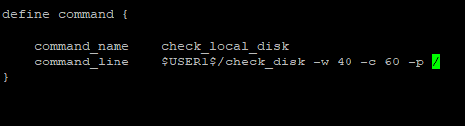

/usr/local/nagios/etc/objects/hosts/app-nagios-test02.cfg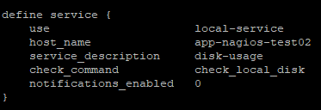

Une fois les fichiers bien modifiés, on fais un « **systemctl restart nagios** »

Et après on consulte la page web et la rafraichir

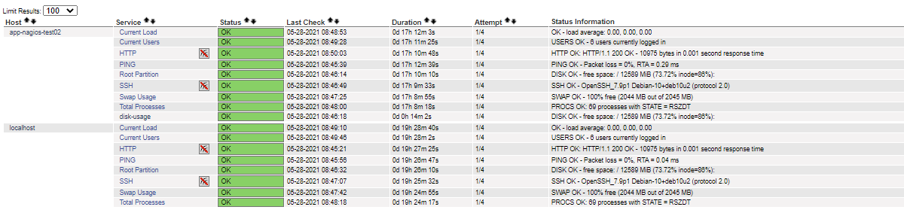

Utilisation de nagios mais cette fois avec NRPE

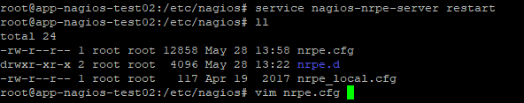

Modification dans le fichier de config pour ajouter les machines

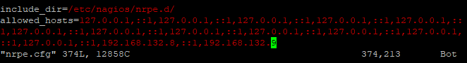

Redémarrage du service



Voilà la commande a taper pour vérifier le bon fonctionnement du nrpe

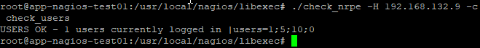

## **Semaine 3 :**

Pour la 3ème semaine, nous avons vus qu’un serveur vacant pouvais servir pour la vidéo surveillance de l’entreprise or ce serveur étant le même que les 3 autres nous avons eu encore un problème, lors des mises à jour de firmware, ILO a fonctionné mais celle d’intelligent provisioning après avoir été faite elle s’est mise en erreur et ne marchais plus, donc pour y remédier nous avons utiliser l’utilitaire de HP «  hp recovery » pour réinstaller Intelligent provisioning proprement, la version 3.64 ( la dernière ) ce qui nous a permit de le mettre à jour en même temps de le réparer, ensuite lors de l’installation de Windows, le système ne reconnaissais le media d’installation mais le trouvais comme non valide. Donc nous nous sommes repenchés sur l’installation via ILO qui va donc empreinter le réseau local comme media d’installation.

L’installation de Windows ne veux pas poursuivre car il copie mal le fichier iso avant de lancer l’installation donc il lance avec des données non complètes

En plus de cela j’ai installé Nagvis sur les vm de test et j’ai commencé à paramétrer pour voir ce que je pouvais faire.

Travail sur tcp dump, netstat, j’ai pu voir comment ces outils marchaient et voir le principe d’une conversation TCP/IP, et aussi les ports fermés et ouverts

Travail sur un ordinateur avec comme erreur « *Driver Power State Failure »*

## **Semaine 4 :**

## **Semaine 5 :**

## **Conclusion :**